***Муниципальное бюджетное дошкольное образовательное***

***Учреждение детский сад «Звездочка»***

***В рамках проекта:***

***ко Дню Защиты детей***

***«Должны смеяться дети!»***



*Автор проекта:*

*Воспитатель МБДОУ ДС*

*«Звездочка»*

*Сатыбалова Айзанат Агалаковна.*

г. Новый Уренгой 2020

***ГРУППОВОЙ ПРОЕКТ***

***«Сидим дома-не скучаем!»***

***Рекомендация для родителей "На пороге День Защиты детей!"***

***Цель:*** *дать детям дошкольного возраста элементарные знания и представления о международном празднике “Дне защиты детей”; показать актуальность праздника;*

*отметить праздник детства, создав атмосферу радости, формировать положительное эмоциональное состояние* через занимательный материал в организованной и самостоятельной деятельности детей на самоизоляции.

*Участники проекта :* дети старшего подготовительного дошкольного возраста, воспитатель группы № 7 «Пчелки», родители воспитанников.

***Способы связи:*** родительская группа ***«Viber»,*** сайт детского сада ***«Звездочка»,*** воспитатель гр***. № 7 «Пчелки»,***  а так же для родителей задания, которые можно выполнить с детьми дома: это презентации, обучающие мультфильмы, образовательные порталы для дошкольников, мастер-классы, видеоролики и. др.

Подобрать материалы для продуктивной деятельности.

Подобрать методическую, научно-популярную литературу.

***Средством обратной связи являются:*** фотографии детей, рисунки ко Дню Защиты детей, видеоролики которые отражают результаты работы с детьми.

*Лето – удивительная и благодатная пора, когда детям можно вдоволь гулять, бегать и прыгать.*

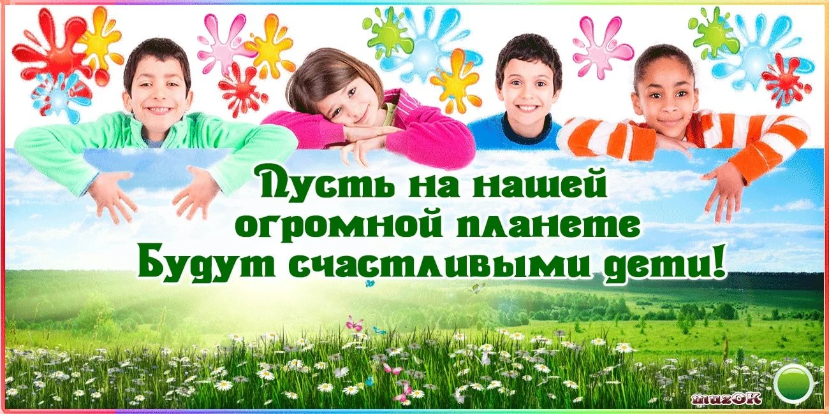

***Рекомендации для родителей дошкольников о праздновании***

***Дня Защиты детей в условиях самоизоляции.***

*Уважаемые родители! В преддверии Международного праздника День Защиты детей предлагаю Вам и вашим детям ряд развлекательных игр, занятия, творчество которые доставят радость детям и родителям от совместного времяпровождения.*

***П/игра «Как живете?»***

Как живете? — Вот так! (**дети выставляет большой палец вперед)**

Как идете? — Вот так! (**дети идут на месте)**

Как плывете? — Вот так! (**дети имитируют плавание)**

Как бежите? — Вот так! **(бег на месте)**

Как грустите? – Вот так! **(грустят)**

А шалите? – Вот так! (**кривляются)**

А грозите? – Вот так! **(грозят друг другу пальчиком)**

**Молодцы!**

**«Зарядка с Солнышком» (музыкальное сопровождение)**

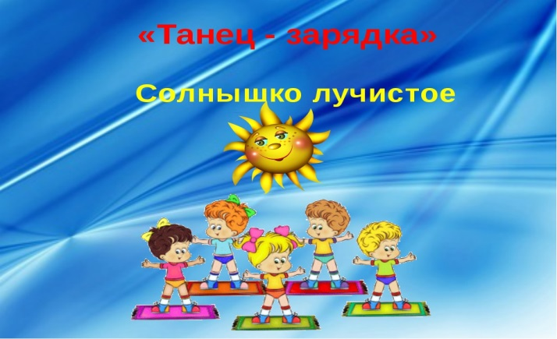

**Игра «Пчелки и ветерок»**

Пчелы летают, как подует ветер, дети прячутся под покрывало, которое держат двое взрослых.[Хочу такой сайт](https://сайтобразования.рф/)

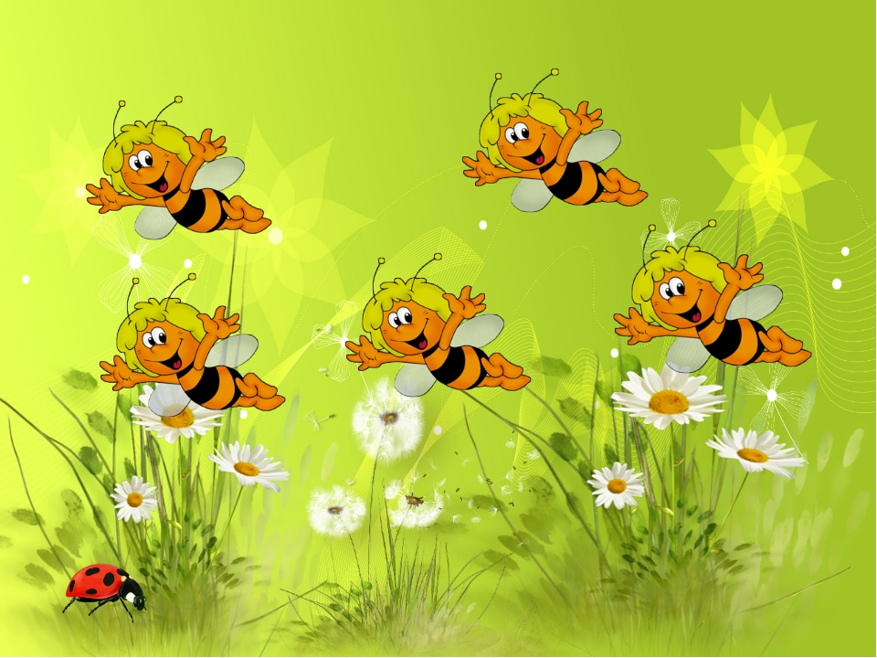

И ведь недаром праздник детства отмечается в самое восхитительное время года – летом.

Лето – самая прекрасная пора: ярче светит солнце, щебечут птицы, расцветают цветы.  
Вот ромашки, посмотри,  
Потеряли лепестки.  
Лепесточки вы возьмите  
И ромашки соберите.

**Игра «Собери ромашку»**

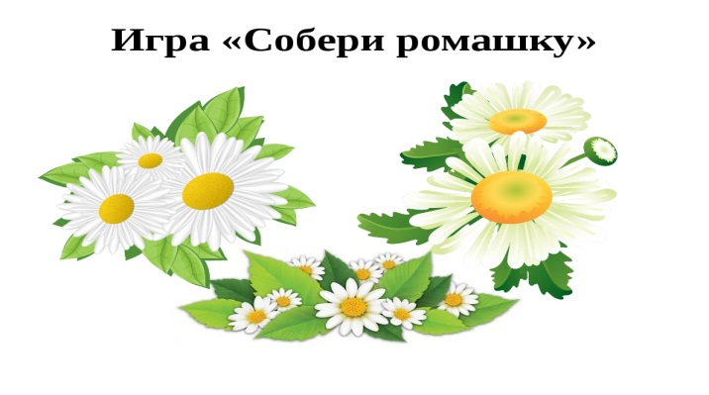

У каждого в руках по лепестку. На другой стороне площадки – «середина от ромашки. Дети по очереди бегут и кладут лепестки.

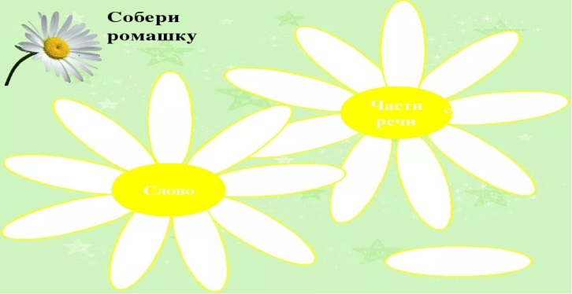

Молодцы ребята, вы такие трудолюбивые, совсем как пчелки.  
А сейчас отгадайте загадку:  
Шевелились у цветка,  
Все 4 лепестка:  
Я сорвать его хотела  
Он вспорхнул и улетел. ( Бабочка)

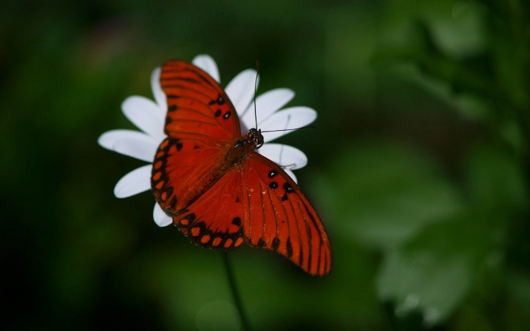

***Рисунок карандашом на День защиты детей***

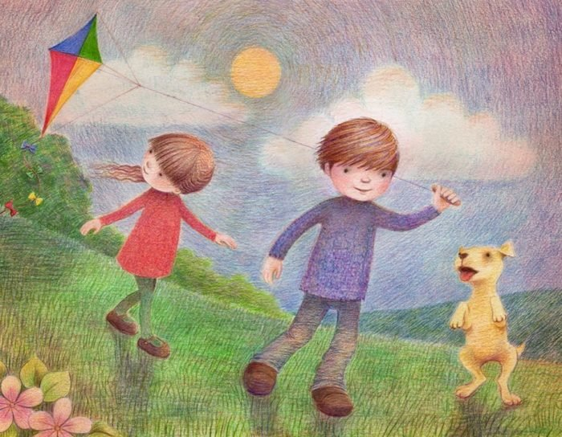

День защиты детей официально празднуется ежегодно 1 июня. На этот детский международный праздник с ребенком можно создать красивый тематический рисунок карандашом. Картинкой обычно украшают открытку или альб

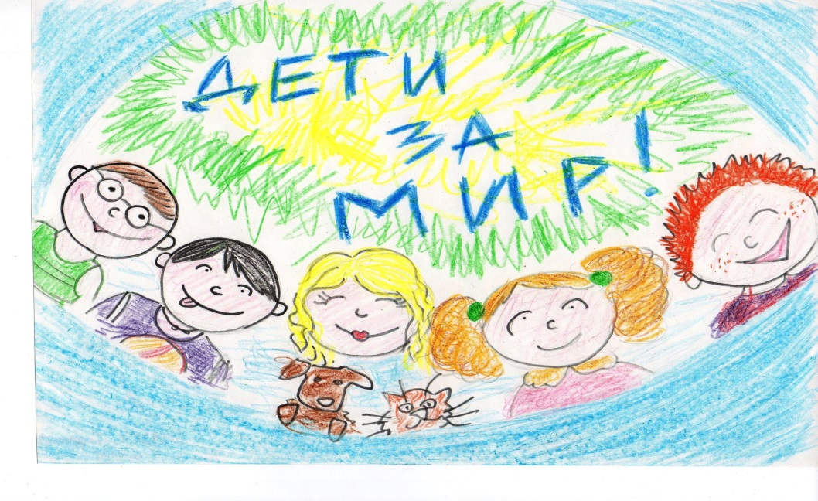

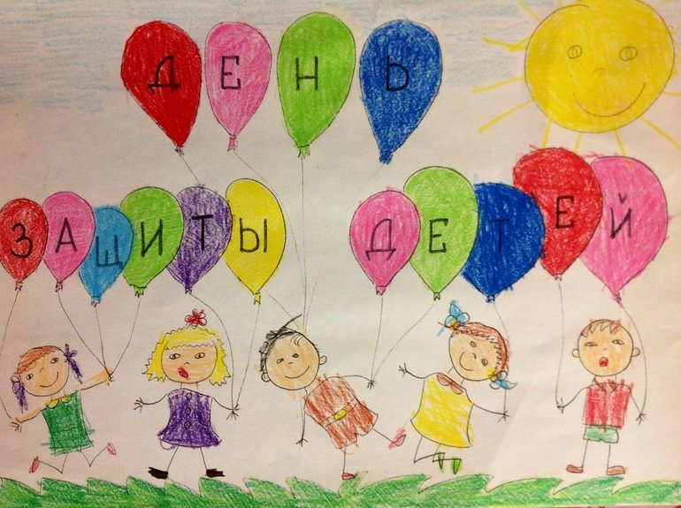

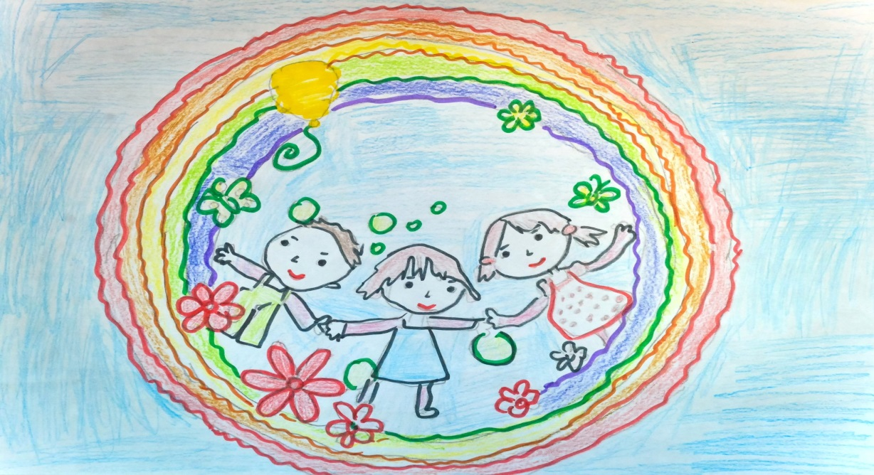

*Аппликация: солнце из ладошек*

**Очень простая и забавная аппликация однозначно понравится нашим детям Солнышко – один из символов Дня защиты детей, поэтому ребятам стоит сделать его из бумаги своими руками.**

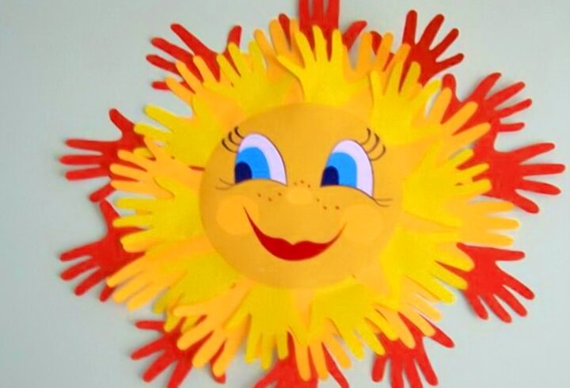

**Нам понадобится:**

* **картон;**
* **краски, фломастеры;**
* **цветная бумага разных оттенков;**
* **клей-карандаш.**

**Вырежьте из картона круг. Если он белый, оклейте его цветной бумагой. Мордашку для солнышка можно нарисовать или вырезать с готовой картинки. Лучи – это детские ладошки. Сначала обведите их с оборотной стороны бумаги, затем вырежьте и приклейте. Двигайтесь от внешнего края к внутреннему.**

***Цветы-ладошки***

Очень добрая и красивая детская поделка к первому празднику лета – цветы из ладошек. Их можно сделать много и подарить друзьям, родным.

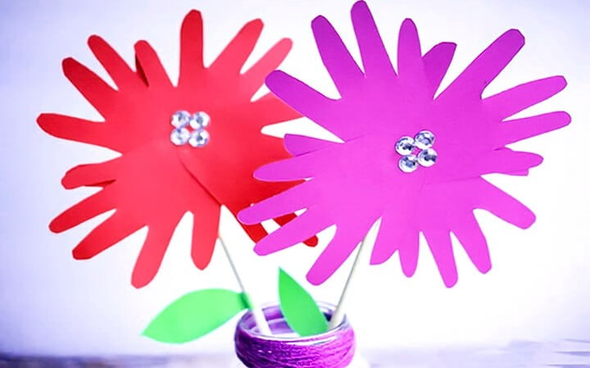

**Нам понадобится:**

* **картон;**
* **цветная бумага;**
* **деревянная шпажка;**
* **стразы;**
* **клей ПВА.**

**Для этой поделки лучше всего выбрать двусторонний картон, чтобы цветы из ладошек были хороши со всех сторон. В качестве стержня подойдет палочка для суши, кулинарная шпажка, коктейльная трубочка.**

**Ребенку нужно вырезать от 3 до 5 ладошек из картона по своим трафаретам и соединить их вместе на клей за центральную часть. Трубочку приклейте на ПВА или с помощью скотча. На обратной стороне поделки можно написать стихи или поздравления ко Дню защиты детей. Украсить цветок можно стразами, пуговицами или рисунками.**

***Рисунок-солнце***

Это просто, красиво, оригинально и ярко. Рисунок солнышка к Международному дню защиты детей смогут нарисовать даже самые маленькие.

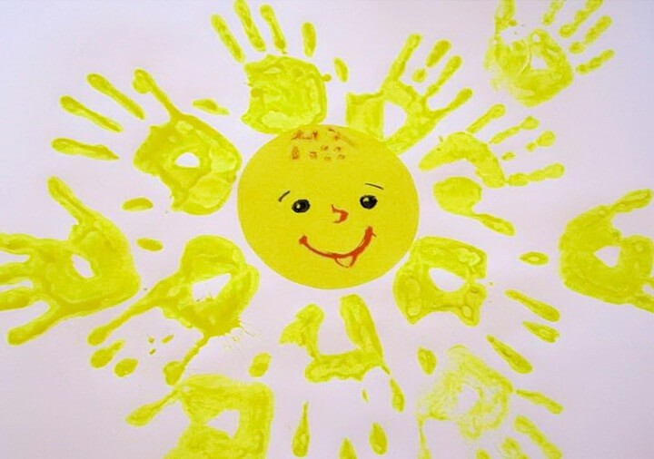

**Нам понадобится:**

* **картон (можно ватман);**
* **желтая акварель;**
* **фломастеры.**

**Нарисуйте в центре картона большой желтый круг. Затем возьмите тарелку и разведите в ней акварель или гуашь так, чтобы цвет остался ярким. Ребенок может обмакивать одну или две ладошки сразу и переносить их на картон. Когда рисунок подсохнет, его можно дополнить: нарисовать солнышку мордашку, дописать стихи и поздравления к 1 июня.**

**Молодцы ребята!**

А теперь, загадаю вам загадки не простые, а цветочные. Слушайте внимательно, отвечайте старательно.  
- Все знакомы с нами:

*Яркие, как пламя,  
Мы однофамильцы,  
С мелкими гвоздями.  
Полюбуйтесь дикими  
Алыми ...(гвоздиками)*

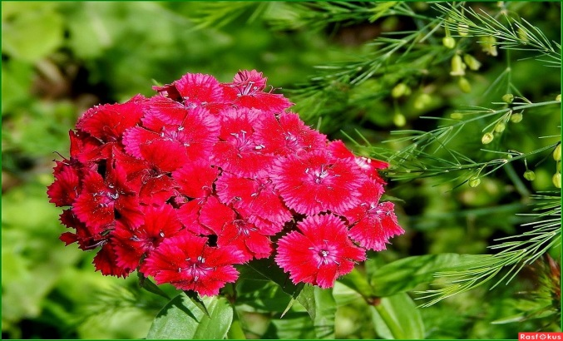

Посмотрите - у ограды  
Расцвела царица сада.  
Не тюльпан и не мимоза,  
А в шипах красотка ...(роза)

  
- Мы сплетем веночки летом  
Для Оксаны, Маши, Светы,  
Для Алёнки, двух Наташек.  
Все веночки - из... (ромашек)

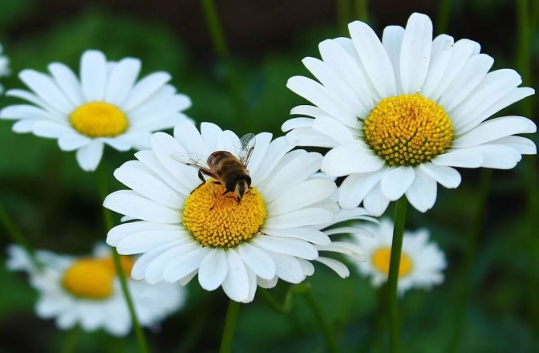  
- Тот, кому уже семь лет,  
Скажет: "Школа, здравствуй!  
У меня в руках букет -  
Праздничные... (астры) "

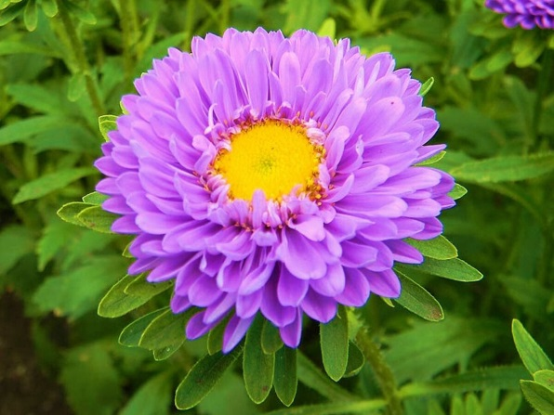  
- Он растет повсюду летом -  
В поле и у кочек.  
Он изящен, фиолетов,  
Это - ... (колокольчик)

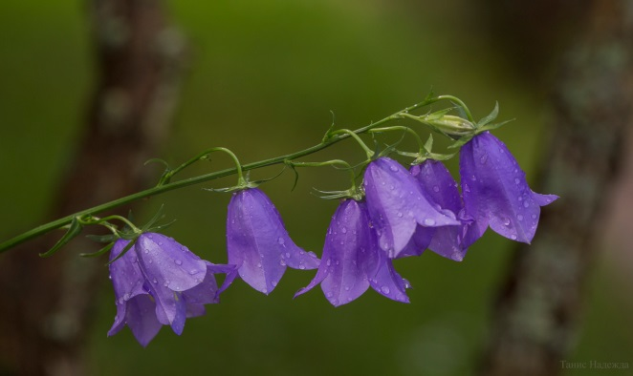  
- Разукрашиваем летом  
Клумбы, парки, цветники  
Мы своим морковным цветом,  
А зовемся... (ноготки)

  
**Лето:** Ой, какие вы молодцы! А назовите – ка, мне целебные цветы?

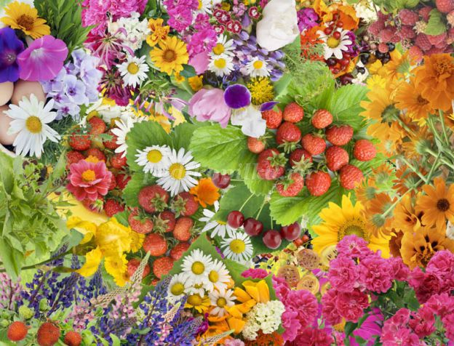

Загадки отгадали и названия цветов сказали молодцы ребята!

***Ребята давайте споем песенку !***

1.Песенка тёплого лета,  
 Солнцем июньским согрета,  
 Бродит она по цветочным полянам,  
 Маленьким сказочным странам.  
 Песенка тёплого лета,

Где-то гуляет по свету,  
 Песенка солнышком ходит по кругу,  
 Рады ей дети как другу.  
**Припев:**

Чудо – чудеса, небо – небеса.

Радуги – дуга да через луга.

2.Песенка тёплого лета,  
 Звёзд зажигает кометы.  
 В ней чудеса оживают из сказки,  
 И разноцветные краски.  
 Песенку тёплого лета,  
 Птицы поют на рассвете,  
 Так и раздарит себя по куплету,  
 Песенка тёплого лета.  
**Припев.**  
Ребята, а скажите, кто является летом вашими друзьями?  
**Ответы:** Солнце, воздух и вода.



***Ребята, приглашаю вас на летнюю разминку. Все готовы?***

Эй лежебоки ну - ка вставайте, на зарядку выбегайте,  
Хорошенька потянулись, наконец - то вы проснулись.  
Начинаем все готовы, отвечаем: "***все готовы***",  
Начинаем все здоровы, я не слышу, "*все здоровы*".  
Становитесь по порядку, на весёлую зарядку.  
Приготовились, начнём,  
И все вместе подпоём.  
*Солнышко лучистое любит скакать,  
С облачка на облачко перелетать.  
Раз, два, три, четыре,  
Раз, два, три, четыре,  
Раз, два, три, четыре, пять.*  
Все разрабатываем руки,  
Нету места больше скуке.  
Все разрабатываем плечи, чтоб в походах было легче,  
Все разрабатываем ноги, чтобы не уставать в дороге,  
Все разрабатываем шею, чтобы пелось веселее.  
*Солнышко лучистое любит скакать,  
С облачка на облачко перелетать,  
Раз, два, три, четыре,  
Раз, два, три, четыре,  
Раз, два, три, четыре, пять.*Так, приготовьтесь, сей момент, самый сложный элемент,  
Надо пополам согнуться, и руками земли коснуться,  
Ну - ка ноги не сгибать, раз, два, три, четыре, пять.  
Молодцы, все постарались, разогнулись, отдышались.  
*Солнышко лучистое любит скакать,  
С облачка на облачко перелетать.  
Раз, два, три, четыре,  
Раз, два, три, четыре.  
Раз, два, три, четыре, пять.*  
Прыгают, скачут, все на свете, даже зайцы и медведи,  
А жирафы и слоны, скачут прямо до луны.  
Кошки, белки, лупки, свинки, все на утренней разминке,  
Всем прибавилось настроение, от такого пробуждения.  
*Солнышко лучистое любит скакать,  
С облачка на облачко перелетать,  
Раз, два, три, четыре,  
Раз, два, три, четыре,  
Раз, два, три, четыре, пять.*С чувством полного удовлетворения, в заключение упражнение,  
Встали тихо на носочки, тянем руки, что есть мочи,  
Прям до неба дотянись, выдыхаем .. руки вниз.  
Поздравляю, всё в порядке,  
Молодцы, конец зарядки.  
*Солнышко лучистое любит скакать,  
С облачка на облачко перелетать,  
Раз, два, три, четыре,  
Раз, два, три, четыре,  
Раз, два, три, четыре, пять.*

***Вам понравилась зарядка?***

Ну что ж , к лету в гости я приглашаю,  
И игру вам предлагаю.  
Вот скакалка девчонок манит,  
И попрыгать им велит.

Кто дольше попрыгает и не собьется, тот и выиграл.



А мальчишек зовут мячи, поиграть в **«Набивание мяча»**. Кто дольше отобьет мяч от земли и не потеряет его, тот побеждает.



***Ребята, а стихи про лето знаете?***

*Давайте вместе со мной повторяйте!*

Сколько солнца! Сколько света!  
Сколько зелени кругом!  
Что же это? *Это ЛЕТО*Наконец спешит к нам в дом.  
Певчих птиц разноголосье!  
Свежий запах сочных трав,  
В поле спелые колосья,  
И грибы в тени дубрав.  
Сколько вкусных сладких ягод,  
На поляночке в лесу!  
Вот наемся я и на год,  
Витаминов запасу!  
Накупаюсь вволю в речке,  
Вволю буду загорать.  
И на бабушкиной печке,  
Сколько хочешь буду спать!  
Сколько солнца! Сколько света!  
Как прекрасен летний зной!  
Вот бы сделать так, что лето,  
Было целый год со мной!

*Автор: Т. Бокова*

Что такое лето?  
Это много света,  
Это поле, это лес,  
Это тысячи чудес,  
Это в небе облака,  
Это быстрая река,  
Это яркие цветы,  
Это синь высоты,  
Это в мире сто дорог  
Для ребячьих ног.

***Ребята бегом ! Солнышко припекает, а асфальт нас к себе зазывает.  
Попрасите у родителей мелки, предлагаю вам порисовать на асфальте, рисунки на тему «Лето».*** *Опоздало нынче лето.  
Может, бродит лето где-то,  
За высокими горами?..  
Нарисуем лето сами.  
Солнце - Саша,  
Травку - Толя,  
Одуванчик желтый - Оля.  
Птичек в небе голубом,  
Я раскрашу и Артем.  
А пока мы все трудились,  
Солнце жарко припекло.  
«Как же так? - мы удивились. -  
Это ж лето к нам пришло».*

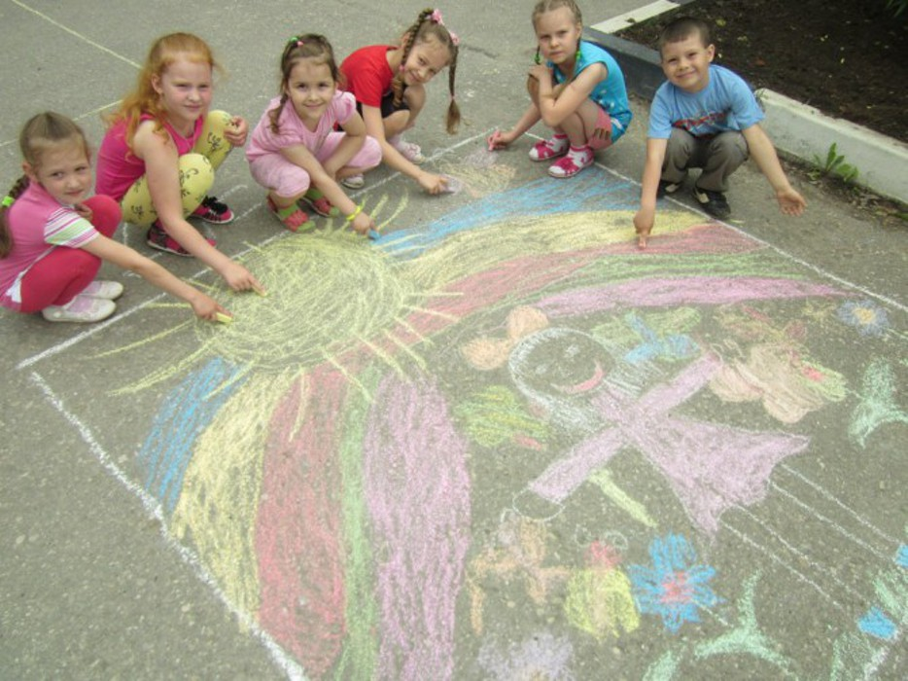

***Вот настал момент прощания.  
Будет краткой наша речь:  
Говорю я вам: До свидания!  
До новых встреч!***

***Будьте здоровы!***

***Я, скоро к вам, снова приду в гости! Сидим дома не скучаем!***

***Спасибо за внимание!***